# **РОCСИЙСКИЙ УНИВЕРСИТЕТ ДРУЖБЫ НАРОДОВ**

## Факультет физико-математических и естественных наук

## Кафедра прикладной информатики и теории вероятностей

## ОТЧЕТ

## ПО ЛАБОРАТОРНОЙ РАБОТЕ № 10

### *дисциплина: Операционные системы*

Студент: Губина Ольга Вячеславовна Группа: НПИбд-01-20

Преподаватель: Велиева Татьяна Рефатовна

МОСКВА

2021 г.

### **Цель работы:**

Познакомиться с операционной системой Linux. Получить практические навыки работы с редактором Emacs.

### **Теоретические свдения:**

В данной лабораторной работе нам предстоит познакомиться с текстовым редактором emacs. Для этого нам сначала нужно ознакомиться с *информацией*[[1]](https://habr.com/ru/post/190790/), посвященной этой теме.

Emacs представляет собой мощный экранный редактор текста, написанный на языке высокого уровня Elisp.

**Основные термины Emacs**

*Буфер* — объект, представляющий какой-либо текст.

Буфер может содержать что угодно, например, результаты компиляции программы или встроенные подсказки. Практически всё взаимодействие с пользователем, в том числе интерактивное, происходит посредством буферов.

*Фрейм* соответствует окну в обычном понимании этого слова. Каждый фрейм содержит область вывода и одно или несколько окон Emacs.

*Окно* — прямоугольная область фрейма, отображающая один из буферов.

Каждое окно имеет свою *строку состояния*, в которой выводится следующая информация: - название буфера; - его основной режим; - изменялся ли текст буфера - как далеко вниз по буферу расположен курсор.

Каждый буфер находится только в одном из возможных основных режимов. Существующие основные режимы включают режим Fundamental (наименее специализированный), режим Text, режим Lisp, режим С, режим Texinfo и другие. Под второстепенными режимами понимается список режимов, которые включены в данный момент в буфере выбранного окна.

*Область вывода* — одна или несколько строк внизу фрейма, в которой Emacs выводит различные сообщения, а также запрашивает подтверждения и дополнительную информацию от пользователя.

*Минибуфер* используется для ввода дополнительной информации и всегда отображается в области вывода.

*Точка вставки* — место вставки (удаления) данных в буфере.

**Основы работы в Emacs**

Для запуска Emacs необходимо в командной строке набрать emacs (или emacs & для работы в фоновом режиме относительно консоли).

Для работы с Emacs можно использовать как элементы меню, так и различные сочетания клавиш. Например, для выхода из Emacs можно воспользоваться меню File и выбрать пункт Quit , а можно нажать последовательно Ctrl-x Ctrl-c (в обозначениях Emacs: C-x C-c).

Многие рутинные операции в Emacs удобнее производить с помощью клавиатуры, а не графического меню.

Наиболее часто в командах Emacs используются сочетания c клавишами Ctrl и Meta (в обозначениях Emacs: C- и M-; клавиша Shift в Emasc обозначается как S-).

Так как на клавиатуре для IBM PC совместимых ПК клавиши Meta нет, то вместо неё можно использовать Alt или Esc .

Для доступа к системе меню используйте клавишу F10.

Клавиши Ctrl , Meta и Shift принято называть префиксными. Например, запись M-x означает, что надо удерживая клавишу Meta (или Alt ), нажать на клавишу x. Для открытия файла следует использовать команду C-x C-f (надо, удерживая клавишу Ctrl , нажать на клавишу x , затем отпустить обе клавиши и снова, удерживая клавишу Ctrl , нажать на клавишу f ).

По назначению префиксные сочетания клавиш различаются следующим образом:

* C-x— префикс ввода основных команд редактора (например, открытия, закрытии, сохранения файла и т.д.);
* C-c — префикс вызова функций, зависящих от используемого режима.

*Режим* — пакет расширений, изменяющий поведение буфера Emacs при редактировании и просмотре текста (например, для редактирования исходного текста программ на языках С или Perl).

Подробнее с командами и горячими клавишами редактора emacs можно ознакомиться в *справочнике команд GNU Emacs*[[2]](https://www.gnu.org/software/emacs/refcards/pdf/ru-refcard.pdf).

### **Задачи:**

1. Научиться проделывать с текстом стандартные процедуры редактирования;
2. Научиться использовать команды по перемещению курсора;
3. Научиться управлять буферами, окнами и режимом поиска.

### **Выполнение работы:**

1. Ознакомилась с теоретическим материалом и редактором emacs, после чего открываю сам редактор, вводя в командную строку emacs (*рисунок 1*), видим, что в отдельном окне открывается редактор (*рисунок 1*).

*Рисунок 1: открываем редактор emacs:*

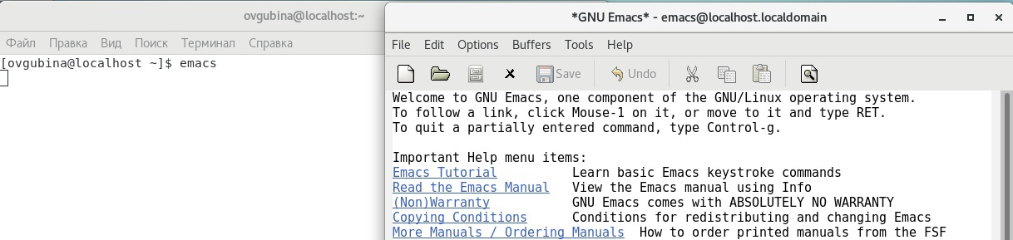

1. Создадим файл lab07.sh с помощью комбинации Ctrl-x Ctrl-f (C-x C-f) (*рисунок 2*). Появляется фрейм, в котором нам предлагают ввести имя редактируемого файла (поскольку такого файда изначально не было, он создается)

*Рисунок 2: создание файла lab07.sh:*

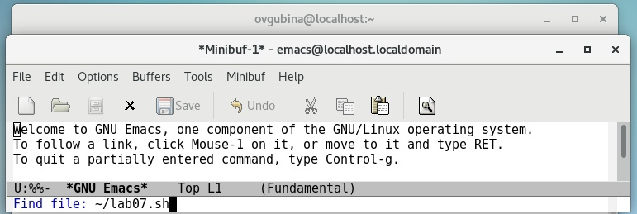

Видим, что наш новый файл открылся (*рисунок 3*).

*Рисунок 3: файл lab07.sh:*

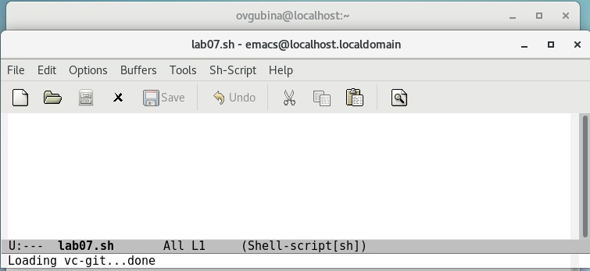

1. Наберем предложенный текст (*рисунок 4*):

#!/bin/bash  
HELL=Hello  
function hello {  
 LOCAL HELLO=World  
 echo $HELLO  
}  
echo $HELLO  
hello

*Рисунок 4: набор текста:*

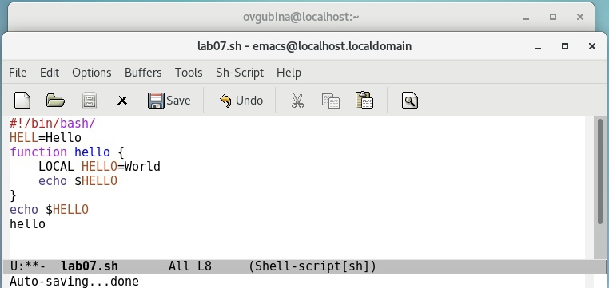

1. Сохраним файл с помощью комбинации Ctrl-x Ctrl-s (C-x C-s) *рисунок 5*.

*Рисунок 5: сохранение файла:*

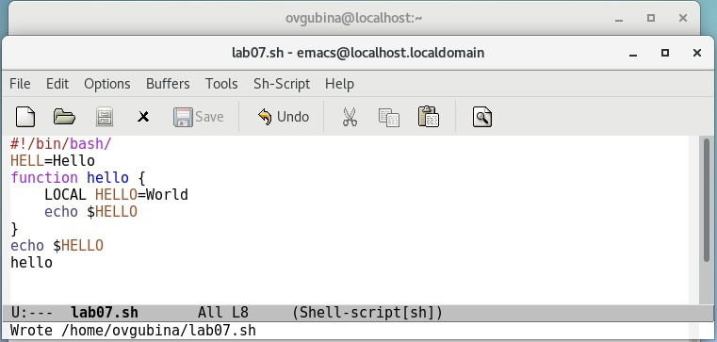

1. Проделаем с текстом стандартные процедуры редактирования, каждое действие будет осуществляться комбинацией клавиш.

* 5.1. Вырезаем командой C - k целую строку, предварительно установив курсор на ее начало (*рисунок 6-7*).
* *Рисунко 6: устанавливаем курсор на начало 4ой строки, ее мы хотим вырезать:*
* 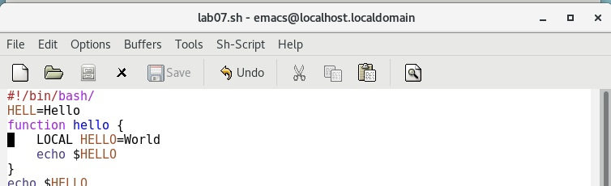
* *Рисунок 7: вырезали строку:*
* 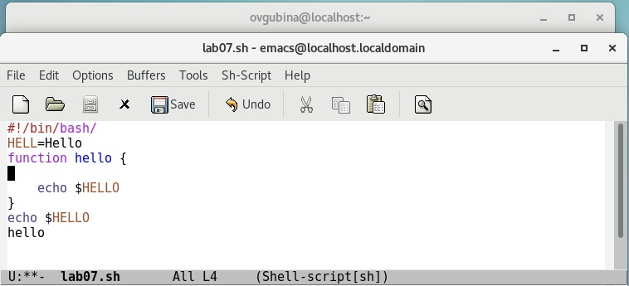
* 5.2. Теперь вставим эту строку в конец файла командой C - y (*рисунок 8*). Предварительно установили курсор в конец буфера - Esc - >.
* *Рисунок 8: вставка строки:*
* 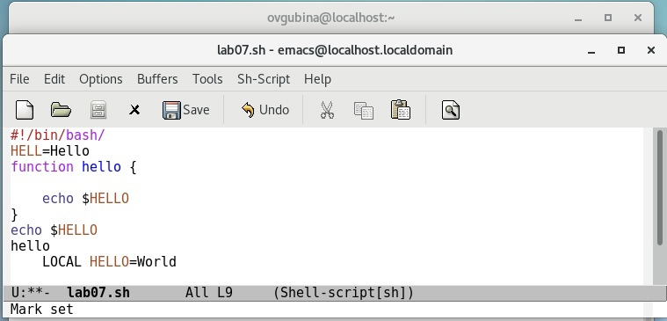
* 5.3. Выделим область текста при помощи команды C - space (выделенный текст подсвечен серым) (*рисунок 9*). Для этого сначала устанавливаем курсор на начало нужного участка и двгаем конец выделения клавишами стрелок.
* *Рисунок 9: выделение текста:*
* 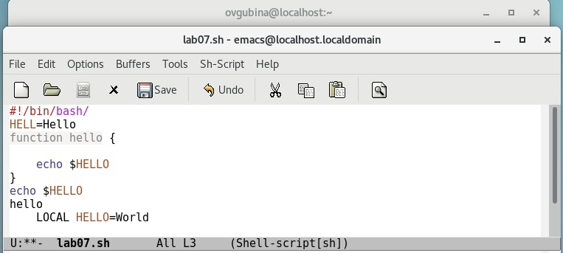
* 5.4. Копируем эту область текста в буфер обмена командой Alt - w.
* 5.5. Вставиv область в конец файла командой C - y (*рисунок 10*). Предварительно установили курсор в конец буфера - Esc - >.
* *Рисунок 10: вставка выделенного текста:*
* 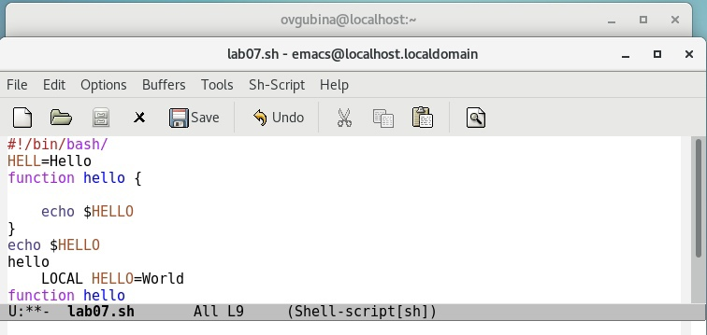
* 5.6. Вновь выделим ту же область командой C - space (*рисунок 11*) и на этот раз вырежем её командой C - w (*рисунок 12*).
* *Рисунок 11: выделение текста:*
* 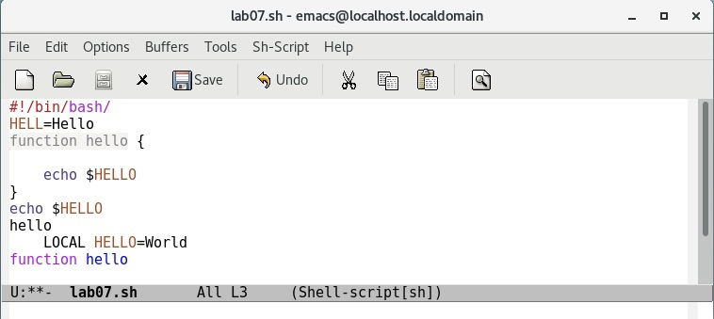
* *Рисунок 12: вырезка текста:*
* 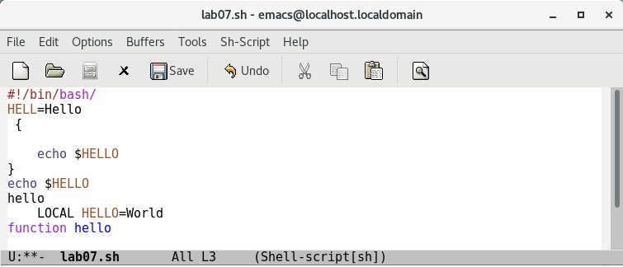
* 5.7. Отменим последнее действие командой C - / (*рисунок 13*), видим, что вырезанный текст вернулся на свое место.
* *Рисунок 13: отмена последнего изменения:*
* 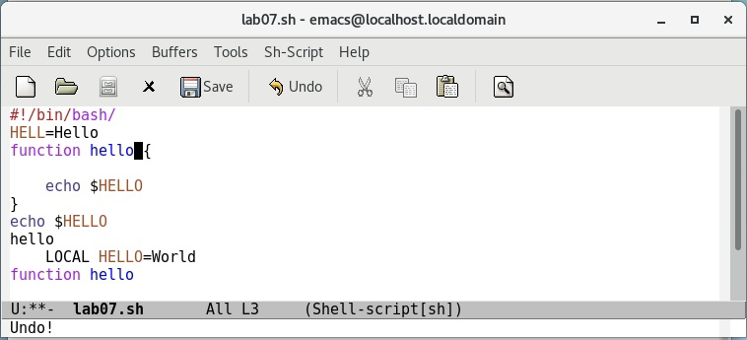

1. Теперь научимся использовать команды по перемещению курсора.

* 6.1. Переместим курсор в начало строки - C-a (*рисунок 14*). Изначальное положение курсора было как на *рисунке 13*.
* *Рисунок 14: перемещение курсора в начало строки:*
* 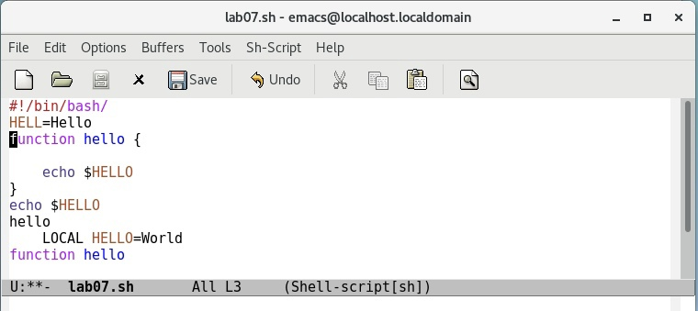
* 6.2. Переместим курсор в конец строки - C-e (*рисунок 15*).
* *Рисунок 15: перемещение курсора в конец строки:*
* 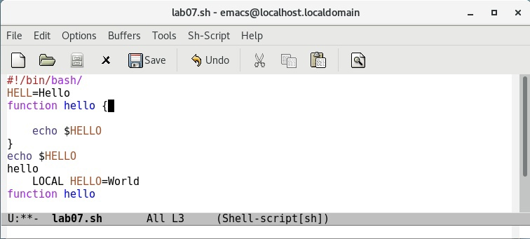
* 6.3. Переместим курсор в начало буфера - Esc - < (*рисунок 16*).
* *Рисунок 16: перемещение курсора в начало буфера:*
* 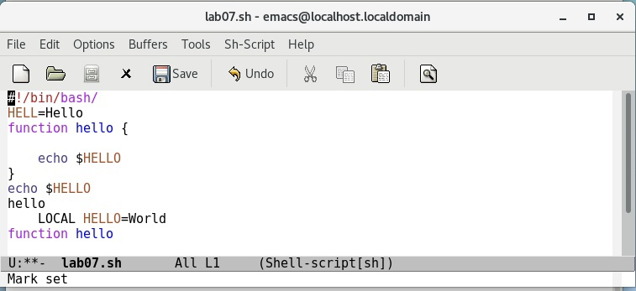
* 6.4. Переместим курсор в конец буфера - Esc - > (*рисунок 17*).
* *Рисунок 17: перемещение курсора в конец буфера:*
* 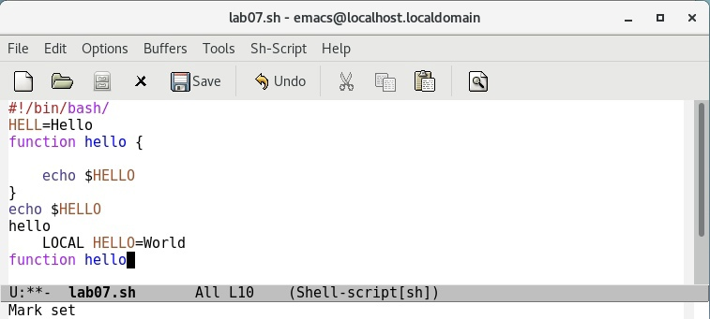

1. Управление буферами.

* 7.1. Выводим список активных буферов на экран командой C-x C-b (*рисунок 18*).
* *Рисунок 18: вывод списка активных буферов:*
* 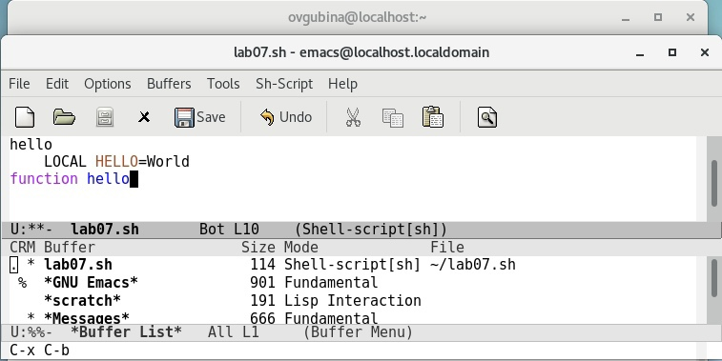
* 7.2. Переместимся во вновь открытое окно со списком открытых буферов командой C-x O (*рисунок 19*) и переключимся на другой буфер командой C-x b. Высвечивается фрейм, в который нам нужно ввести название буфера, на который мы хотим переключиться (*рисунок 20*).
* *Рисунок 19: перемещение в окно со списком открытых буферов:*
* 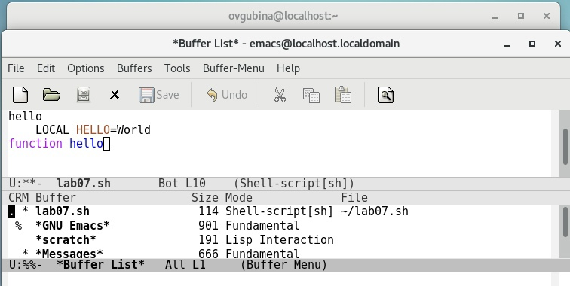
* *Рисунок 20: переключение на буфер scratch:*
* 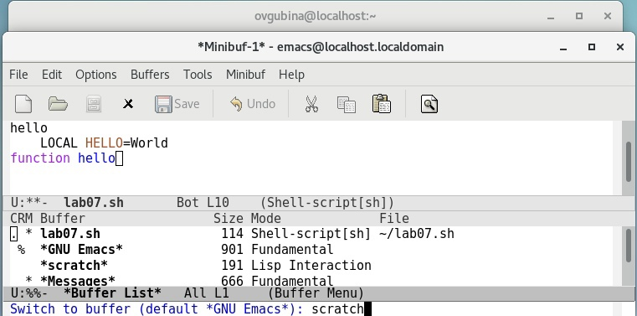
* Видим, что действительно переключились на буфер scratch (*рисунок 21*).
* *Рисунок 21: переключение на буфер scratch (2):*
* 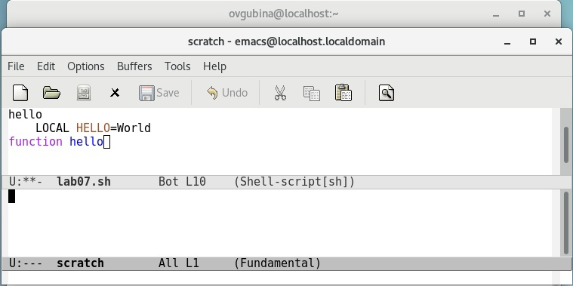
* 7.3. Закроем это окно - C-x 0 (*рисунок 22*).
* *Рисунок 22: закрыли окно со списком буферов:*
* 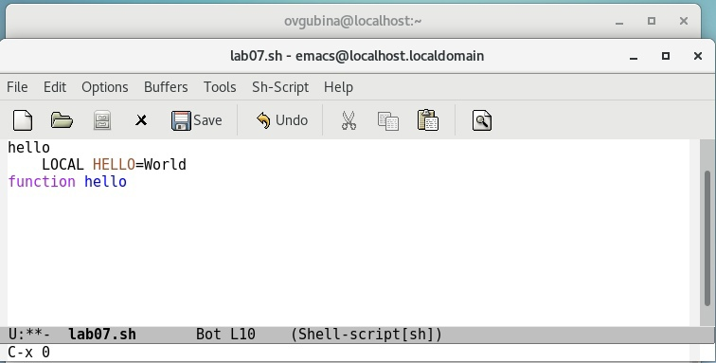
* 7.4. Теперь вновь переключимся между буферами, но уже без вывода их списка на экран - C-x b (*рисунок 23*).
* *Рисунок 23: переключение на буфер lab07.sh:*
* 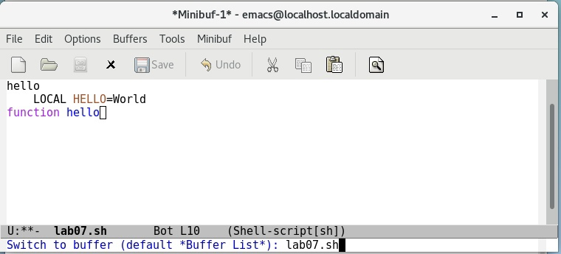

1. Управление окнами.

* 8.1. Поделим фрейм на 4 части: разделите фрейм на два окна по вертикали (C-x 3) (*рисунок 24*), а затем каждое из этих окон на две части по горизонтали (C-x 2) (*рисунок 25*).
* *Рисунок 24: деление окна по вертикали:*
* 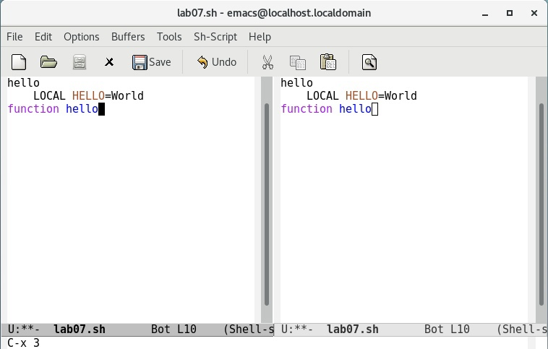
* *Рисунок 25: деление по горизонтали:*
* 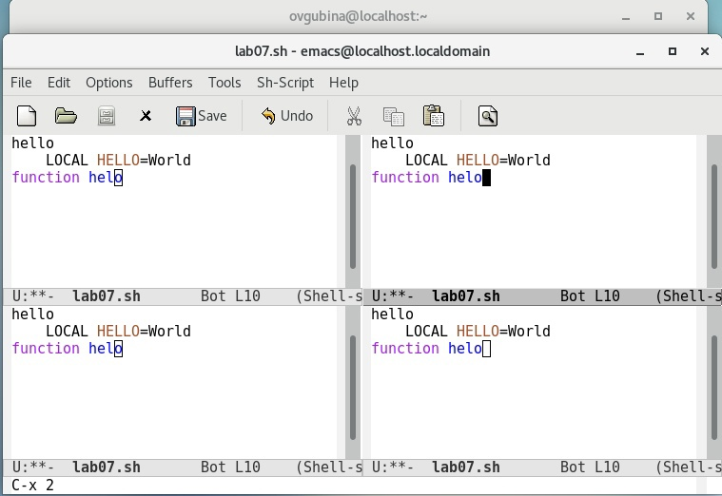
* 8.2. В каждом из четырёх созданных окон откроем новый буфер (файл) new_file.txt командой C-x C-f (*рисунок 26-28*) (между окнами переключаемся командой C-x O) и введем несколько строк текста (*рисунок 29*).
* *Рисунок 26: открытие файла в одном окне:*
* 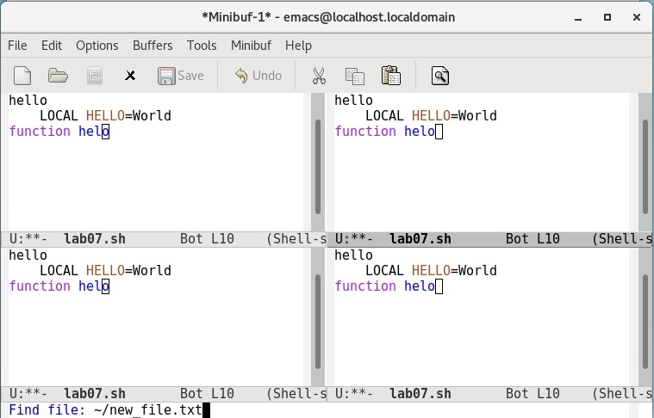
* *Рисунок 27: открытие файла в одном окне (2):*
* 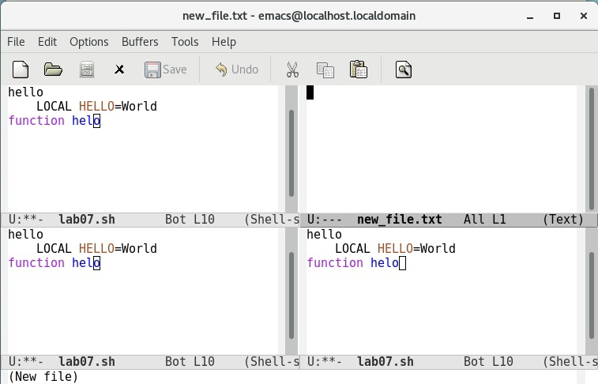
* *Рисунок 28: открытие файла во всех окнах:*
* 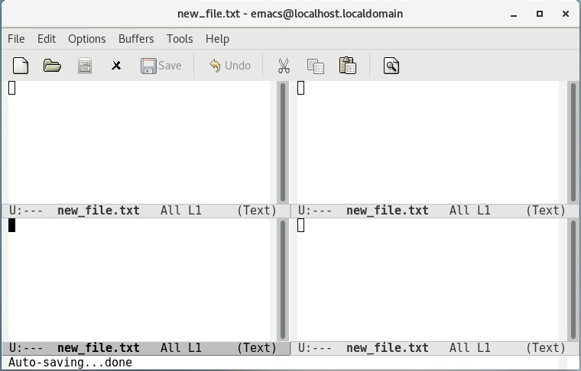
* *Рисунок 29: ввод текста:*
* 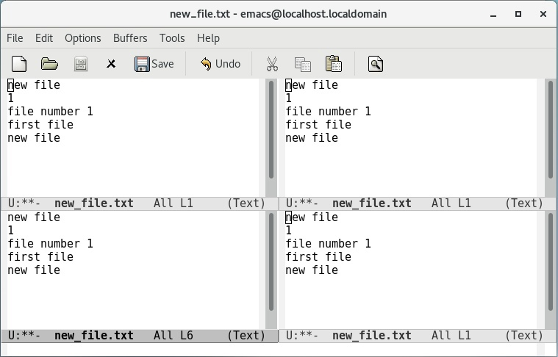

1. Режим поиска

* 9.1. Переключимся в режим поиска C-s и найдем несколько слов, присутствующих в тексте, а именно слова 1 (*рисунок 30*) и file (*рисунок 31*) (найденные слова в тексте подсвечены голубым).
* *Рисунок 30: поиск слова 1:*
* 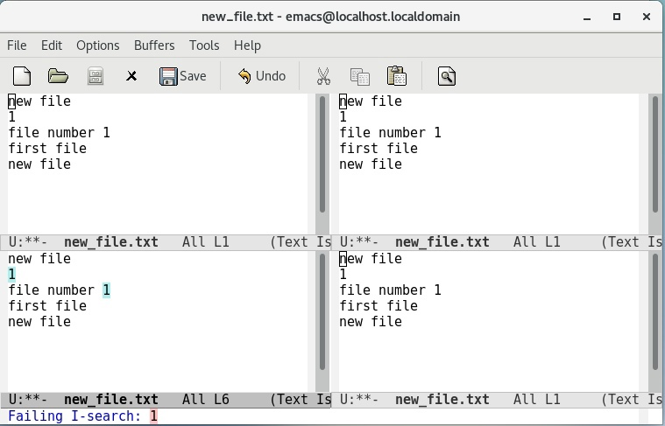
* *Рисунок 31: поиск слова file:*
* 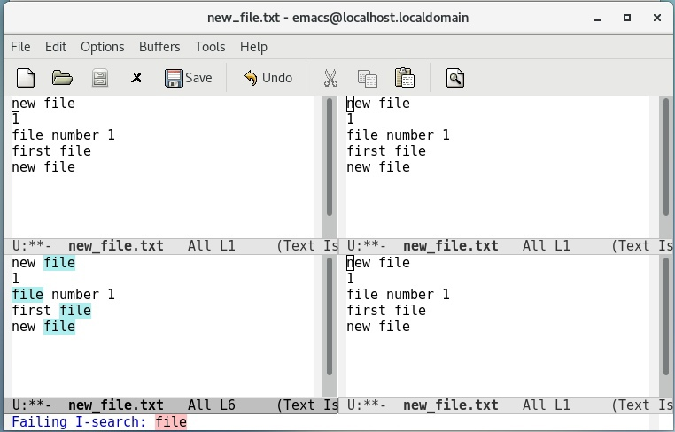
* 9.2. Теперь будем переключаться между результатами поиска, нажимая C-s (выбранные поиском слова подсвечены фиолеторым) (*рисунки 32-33*).
* *Рисунок 32: переключение между результатами поиска:*
* 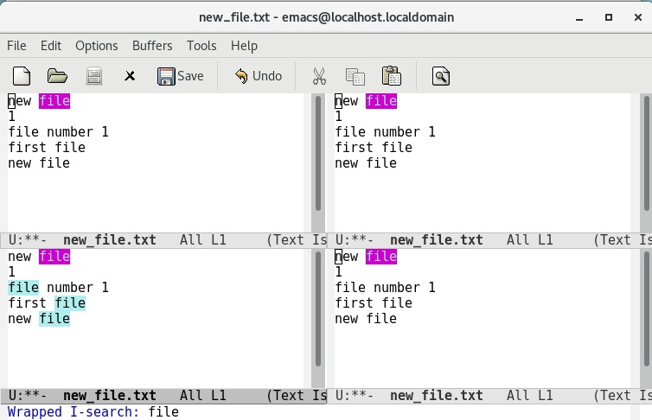
* *Рисунок 33: переключение между результатами поиска:*
* 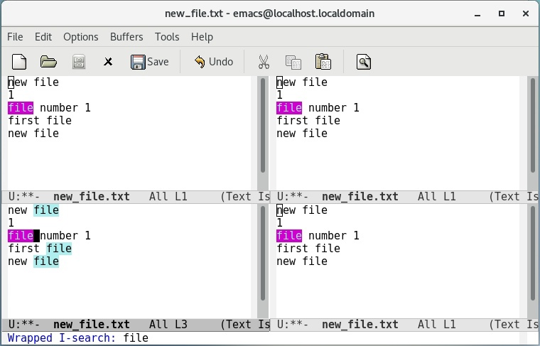
* 9.3. Выйдем из режима поиска, нажав C-g (*рисунок 34*).
* *Риснуок 34: выход из режима поиска:*
* 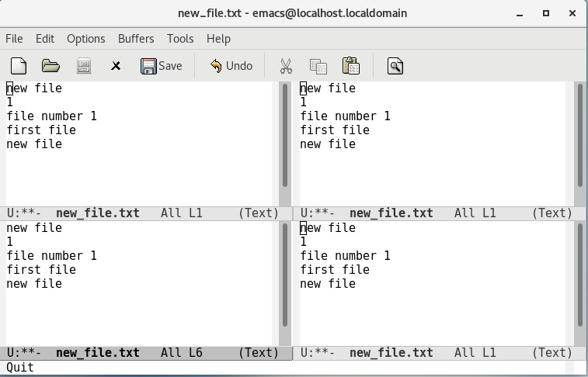
* 9.4. Перейдем в режим поиска и замены (Esc-%), введем текст, который следует найти и заменить - слово file (*рисунок 35*), нажмем Enter, затем введем текст для замены - name (*рисунок 36*). После того как будут подсвечены результаты поиска (*рисунок 37*), нажмем ! для подтверждения замены. Видим, что все слова file были заменены на name, начиная с выделенного на *рисунке 37* слова file (*рисунок 38*).
* *Рисунок 35: выбор заменяемого слова:*
* 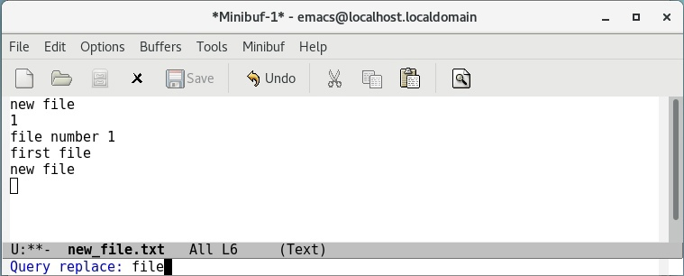
* *Рисунок 36: выбор слова, на которое хотим заменить:*
* 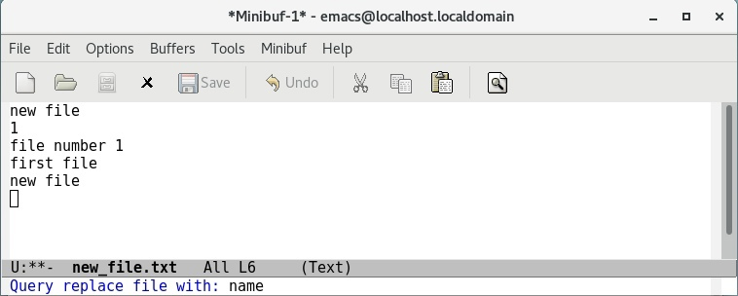
* *Рисунок 37: результаты поиска:*
* 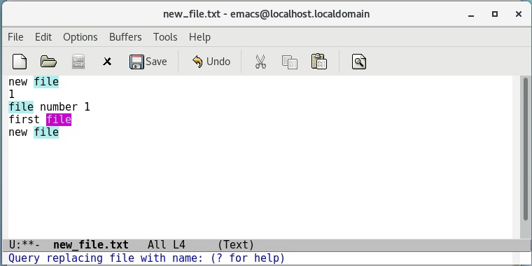
* *Рисунок 38: замена:*
* 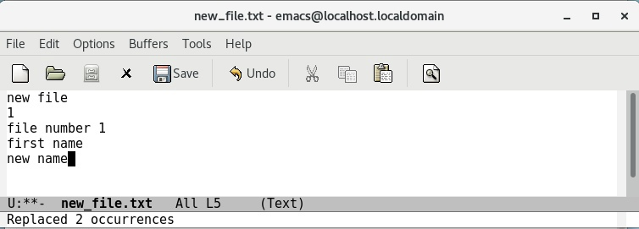
* 9.5. Испробуем другой режим поиска, нажав Alt-s o, и найдем слово "1" (*рисунок 39*). Смотрим на вывод поиска (*рисунок 40*) и видим, что данный режим поиска отличается от предыдущих тем, что он ищет не введенное слово, а строки, в которых оно встречается.
* *Рисунок 39: поиск слова "1":*
* 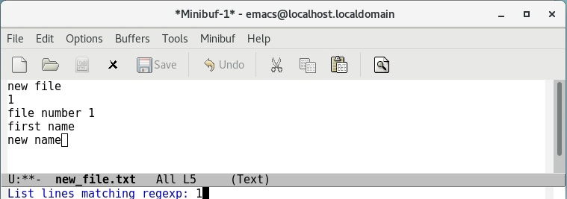
* *Рисунок 40: вывод поиска:*
* 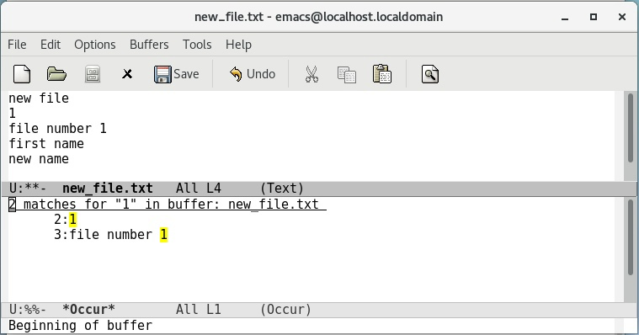

## **Вывод:**

Познакомилась с операционной системой Linux. Получила практические навыки работы с редактором Emacs. Научилась проделывать с текстом стандартные процедуры редактирования, использовать команды по перемещению курсора, научилась управлять буферами, окнами и режимом поиска.

### **Библиография:**

[1]: [Хабр - Почему Emacs?](https://habr.com/ru/post/190790/)

[2]: [Справочник команд GNU Emacs](https://www.gnu.org/software/emacs/refcards/pdf/ru-refcard.pdf)